fischerwerke PV-Clip FSMC

fischerwerke

Eigenschaften

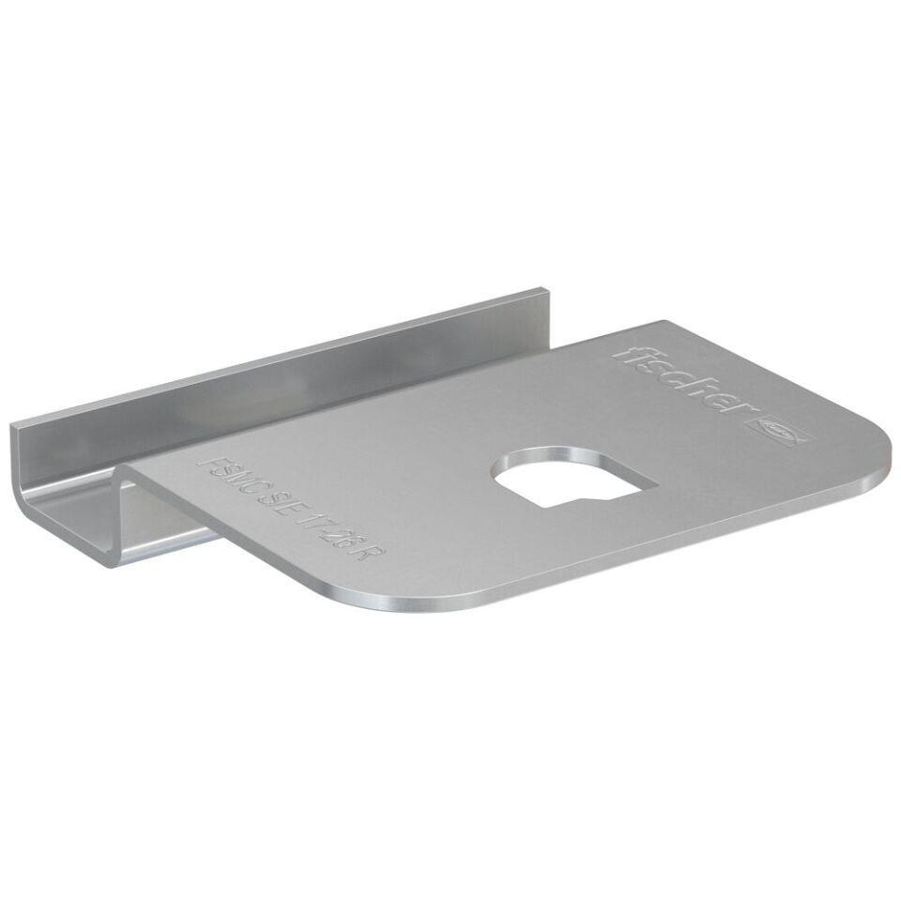

Werkstoff

Edelstahl